3囚人問題はなぜ難しいのか
― 準抽象化教示の効果（２） ―

○寺尾 敦（青山学院大学） 伊藤朋子（早稲田大学）

３囚人問題（Shimojo & Ichikawa，1989）はベイズの定理を適用して解決できるが，非常に難しく，しかも正解を納得しがたい。
本研究では，比較的容易なベイズ推論課題が解決できる学習者への，準抽象化教示（鈴木・寺尾，2014教心総会）の効果を検証した。準抽象化とは人が構成する問題表象の基盤となる知識である。この観点から見たベイズの定理は，求める事後確率は，データ（D）が得られる「世界」の中で「仮説」（H）が正しい確率の計算である。寺尾・伊藤（2015教心総会）では，準抽象化教示を用いることで，およそ20% の正答率が得られた。教示をわずかに修正して追試を行った結果を報告する。
方 法
参加者：青山学院大学社会情報学部での１年生必修科目「統計入門」の受講者のうち，本実験を行った２回の授業にいずれも出席した60名のデータを分析した。データ使用には同意を得た。
材料と手続き：確率についての学習が２回の授業（１回180分）にわたって行われた。ベイズの定理は２回目の授業で解説された。準抽象化の観点から，図１に示すベン図を用いて，データ（D）が得られる「世界」の中で「仮説」（H）が正しい確率を求めるということが説明された。ベイズの定理の使用を補助する図として，樹形図の構成方法が説明された。
１回目および２回目の授業終了後に「くじびき課題」（伊藤，2008発心研）の解決を求めた。２回目の「くじびき課題」の解決では，ベイズの定理での仮説とデータの記述，樹形図の作成，事後確率の計算が求められた。
この問題の正解を呈示した後で，「３囚人問題」の解決を求めた。最初に，事前分布のみが示された未完成の樹形図が呈示された。参加者は，仮説とデータを記述し，問題文に登場する看守の視点から図を完成させて，10分間で解答を行うよう指示された。次に，完全な図とその説明が呈示され，７分間で解答を行った。

結果と考察
くじびき課題
ベイズの定理を未習の時点では，くじびき課題での正答者は22名（37%）であった。

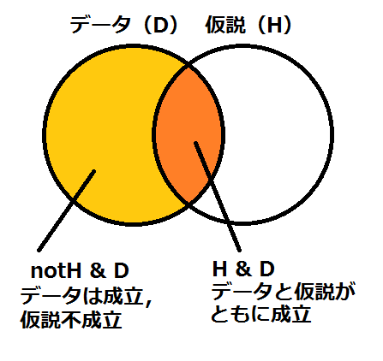
図１ ベイズの定理の準抽象化教示

ベイズの定理の学習後は，正答者は47名（78%）に増加した。仮説とデータを正しく記述できたのは52名（87%），樹形図を正しく描いたのは48名（80%）であった。仮説とデータの記述，および，樹形図の両方が誤っていた学生は2名のみであった。多くの学生は，この問題において正しい問題表象を構築できたと考えられる。
３囚人問題
３囚人問題への１回目のチャレンジでは，正答者は11名（18%）であった。仮説とデータを正しく記述したのは19名（32%）であった。このうち8名が3囚人問題に正解を与えた。正しいデータは「看守が“Bは処刑される”と答えた」であるが，単に「Bは処刑される」とした回答（準正解）が20名あった。正しい樹形図を描いたのは15名（25%）であった。このうち10名が3囚人問題に正解を与えた。
完成した図を用いた２回目のチャレンジでは，正答者は39名（65%）であった。１回目のチャレンジで仮説とデータを正しく記述した19名は，２回目で17名（89%）が正答した。準正解の20名では，正答者は12名（60%）であった。記述が正しくなかった21名では，正答者は10名（48%）であった。１回目のチャレンジで正しい図を描いた15名のうち，14名（93%）が２回目のチャレンジで正答を与えた。図が誤っていた45名では，正答者は25名（56%）であった。
くじびき課題と比べ，３囚人問題は問題表象の構築が難しい。それでも正答率はおよそ20%であり，多くの先行研究での正答率に比べて高い。準抽象化教示の効果は認められると言える。

